Урок №43. **Циклічні процеси. Цикли. Алгоритми з циклами**

**Завдання уроку:** розвиток мислення та вміння навчатися; надання можливості для творчого розвитку та самореалізації учня/учениці, зокрема із застосуванням цифрових інструментів; формувати вміння вчитися протягом життя, використовуючи різні джерела інформації, вчити методів та прийомів навчання.

**Розвиток компетентностей:** висловлення власної думки в усній і письмовій формі та за допомогою цифрових пристроїв й відповідної термінології; генерування й реалізація ідей з використанням цифрових технологій; формування прагнення самостійно опановувати нові інформаційні технології й цифрові інструменти при формуванні власного цифрового середовища.

**Розвиток наскрізних вмінь та навичок:** критичне та системне мислення, використовуючи різноманітні ресурси та способи оцінювання якості доказів, надійності джерел і достовірності відомостей, отриманих з електронних ресурсів; оцінювати ризики під час використання цифрових пристроїв.

**Формування інформаційно-комунікаційних компетентностей:** усвідомлення наслідків використання інформаційних і комунікаційних технологій для себе, суспільства, навколишнього природного середовища, дотримання етичних, культурних і правових норм інформаційної взаємодії.

**Очікувані результати:** учні пам'ятають правила поведінки у комп'ютерному класі; знають, які бувають об’єкти, їх властивості та значення властивостей об’єкта.

**Обладнання та наочність**: комп’ютери, підручники, презентація, проєктор.

**Програмне забезпечення**: мультимедійний проєктор

**Хід уроку**

**І. Організаційний та мотиваційний етап**

* ***Привітання з класом***

***Повідомлення теми і мети уроку.***

Сьогодні на уроці ми з вами:

* створимо Scratch-проєкти з використанням циклів.

**ІІ. Актуалізація набутих знань й формування вмінь та навичок**

**Робота за комп’ютером**

*Увага! Під час роботи з комп’ютером дотримуйтеся правил без­пеки та санітарно-гігієнічних норм.*

**Задача.** Створіть проєкт для малювання орнаменту. Для цього:

1. Відкрийте середовище [**https://scratch.mit.edu/projects/editor/?tutorial=getStarted**](https://scratch.mit.edu/projects/editor/?tutorial=getStarted)
2. 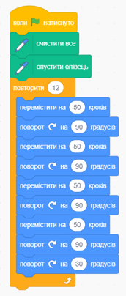Розмістіть в **Області коду** блоки з командами, які наведено на *малюнку 1* або на *малюнку 2*.
3. Зробіть скріншот
4. Виконайте проєкт.
5. Змініть значення у блоках команд, щоб отримати інші орнаменти:
6. Установіть кількість повторень команд тіла циклу 20, кут повороту в останній команді тіла циклу 18°.
7. Виконайте змінений проєкт.
8. Порівняйте отриманий орнамент з попереднім.
9. Установіть кількість повторень команд тіла циклу 36, кут повороту в останній команді тіла циклу 10°.
10. Виконайте змінений проєкт.
11. Отримайте різні орнаменти, змінюючи кількість повторень зовнішнього циклу і кут повороту в останній команді цього циклу.

Малюнок 1

1. 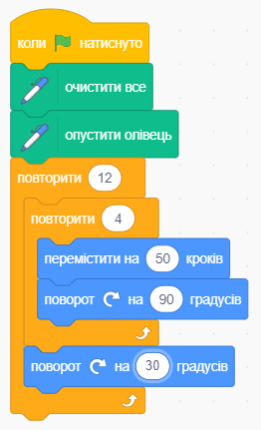Змінюйте значення в командах циклу, щоб орнамент перетворився в коло. Запишіть у зошит, за якої кількості повторень команд циклу і при якому куті повороту ви отримали коло.

Малюнок 2

1. Зробіть скріншот
2. Відкрийте в середовищі новий проєкт.
3. Розмістіть в **Області коду** блоки з командами, які наведено на *малюнку 3*.
4. Зробіть скріншот
5. Виконайте проєкт.
6. Змінюйте значення в команді встановлення початкового кольору і в команді змінення кольору та спостерігайте за зміненням кольорів малювання сторін квадрата.
7. 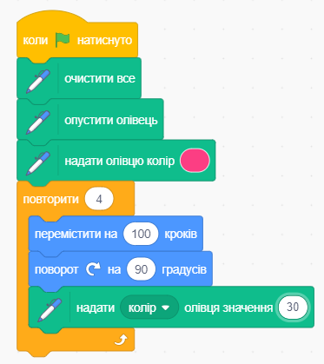Додайте до команд проєкту команду встановлення початкового значення гучності звуку (перед циклом) і команду змінення гучності звуку (у циклі).

Малюнок 3

1. Виконайте проєкт.
2. Змінюйте значення в команді встановлення початкової гучності звуку і в команді змінення гучності звуку та спостерігайте за зміненням гучності звуку під час малювання квадрата.
3. Закрийте вікно середовища Scratch .

**ІV. Рефлексія й підсумок навчальної діяльності**

Домашнє завдання.

Зроблені скріншоти відправте на human, або на електронну адресу [kmitevich.alex@gmail.com](mailto:kmitevich.alex@gmail.com)